Pressmeddelande 2016-10-31
Från Irland och Australien till Oaxen Krog
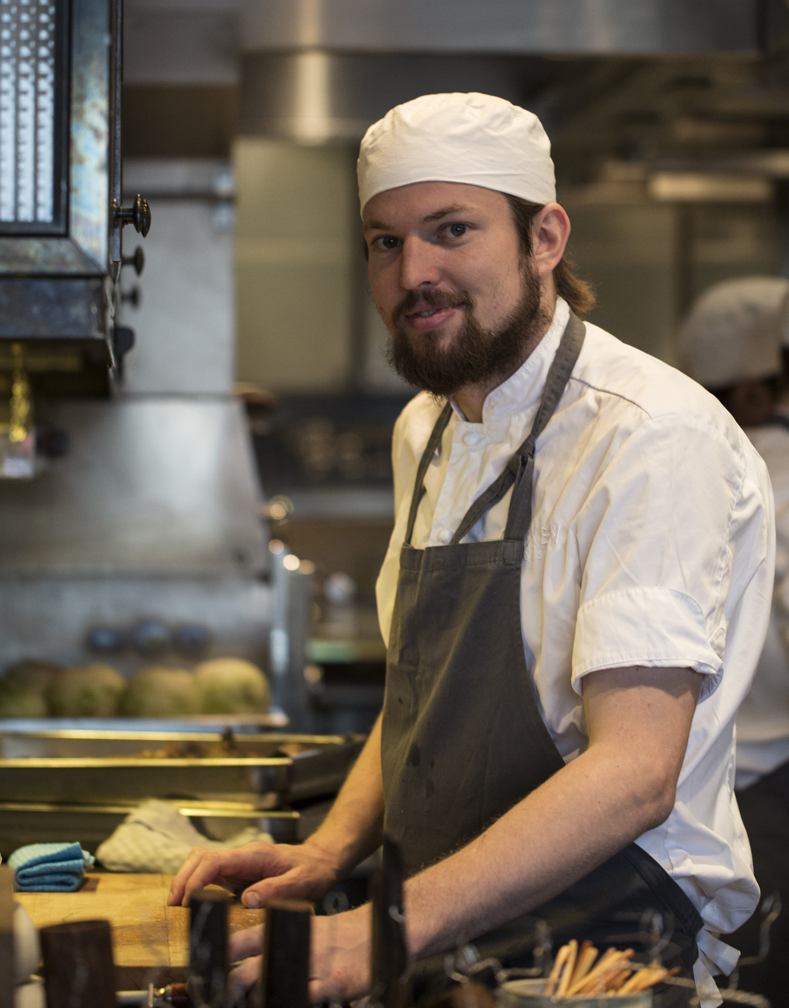
Ian Doyle och John Demetrios, båda 29, har rekryterats som kökschef respektive chefskonditor till den tvåstjärniga restaurangen Oaxen Krog på Djurgården i Stockholm – båda ditlockade av närheten till naturen och med en förkärlek för vad som växer där.
Ian Doyle har arbetat tio år som kock på Irland, där han är född, i Kanada och på danska Noma, innan han flyttade till Sverige. Efter en period på Esperanto har han i dag det övergripande ansvaret för arbetet i köket på Oaxen Krog.

– Jag valde att komma till Oaxen Krog av respekt för Magnus Ek som kock och för möjligheten att lära av honom. Jag lockades också av kvaliteten på de råvaror som är tillgängliga för oss här, säger Ian.

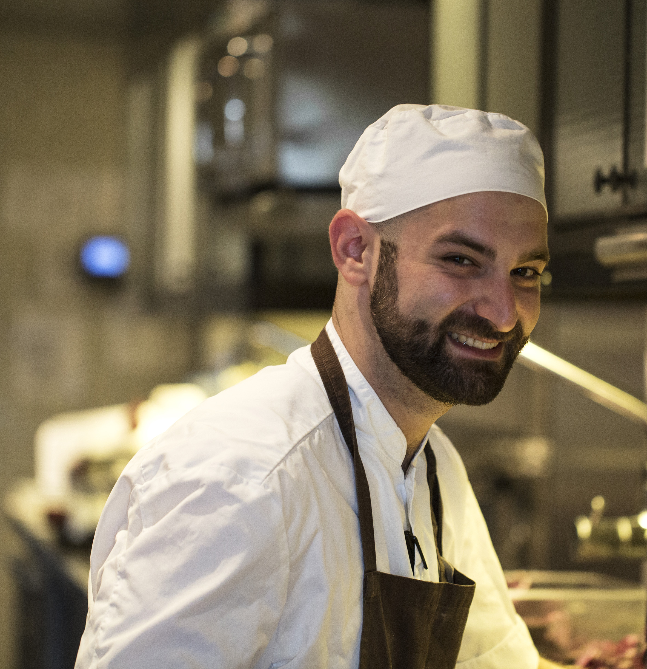
John Demetrios kommer från Melbourne i Australien där han arbetade på olika bagerier och konditorier innan matintresset förde honom utomlands. Efter perioder i London och Tokyo återvände han till Melbourne där han arbetade som chefskonditor på Vue de Monde – samma roll som han nu verkar i på Oaxen Krog.

John tilltalades av det hållbarhets- och kvalitetstänk som genomsyrar verksamheten.

– Jag ville lära mig mer om nordisk kokkonst och det får jag göra här. Att få arbeta här på Djurgården, mitt i naturen trots närheten till en stor stad, är väldigt speciellt och något jag alltid kommer att bära med mig, säger John.

En del av de örter och grönsaker som serveras i restaurangen skördas på egna odlingar, och köksteamet plockar även vilt växande grödor i närområdet, som de använder i matlagningen.

För mer information, kontakta Agneta Green på agneta@oaxen.com. För bilder, besök vårt pressrum eller mejla press@oaxen.com.

Oaxen Krog & Slip ligger på Djurgården i Stockholm. Verksamheten består av två restauranger – den tvåstjärniga restaurangen Oaxen Krog och den nordiska bistron Slipen – samt Klubbrummet för privata middagar eller möten och hotellfartyget Prince van Orangiën.

